**Практическое занятие № 4**

**Тема:** Создание элементов управления.

**Цель:** Овладение навыками создания и практического использования

наиболее часто используемых элементов управления на форме

Windows Forms приложения.

**Контрольные вопросы**:

1 Что понимается под инструментальными средствами разработки ПО?

2 Что такое Case средства?

3 Дать понятие объектно-ориентированному программированию

4 Основные принципы ООП

5 Описать возможности Microsoft Visual Studio.

**Ход работы**

**Ответы на контрольные вопросы:**

1. Инструментальные средства разработки ПО - это программные средства, предназначенные для создания, отладки, тестирования и поддержки программного обеспечения.

2. Case средства (Computer-Aided Software Engineering) - это программные средства, предназначенные для автоматизации процесса разработки программного обеспечения, включая анализ требований, проектирование, кодирование, тестирование и поддержку.

3. Объектно-ориентированное программирование (ООП) - это методология программирования, основанная на использовании объектов, которые могут содержать данные в виде полей и код в виде методов. ООП позволяет моделировать реальные объекты и их взаимодействие в программном коде.

4. Основные принципы ООП включают инкапсуляцию (сокрытие данных и методов работы с ними), наследование (переиспользование кода через создание новых классов на основе существующих), полиморфизм (возможность объектов одного класса иметь различное поведение) и абстракцию (создание абстрактных классов и интерфейсов для описания общих характеристик объектов).

5. Microsoft Visual Studio - это интегрированная среда разработки (IDE), предоставляемая компанией Microsoft для создания различных типов приложений, включая приложения для Windows, веб-приложения, мобильные приложения и игры.

Некоторые из основных возможностей Microsoft Visual Studio включают в себя:

- Разработка на различных языках программирования, таких как C++, C#, Visual Basic, F#.

- Инструменты для создания графических интерфейсов пользователя, включая дизайнеры форм и редакторы ресурсов.

- Встроенные инструменты для отладки приложений, профилирования кода и тестирования.

- Возможность работы с системами управления версиями, такими как Git или Team Foundation Server.

- Интеграция с облачными сервисами, такими как Azure, для развертывания и управления приложениями в облаке.

- Поддержка различных типов проектов, включая консольные приложения, библиотеки классов, веб-приложения, мобильные приложения и другие.

**Практическая часть. Создание форм с элементами управления.**

**Задание 1.**

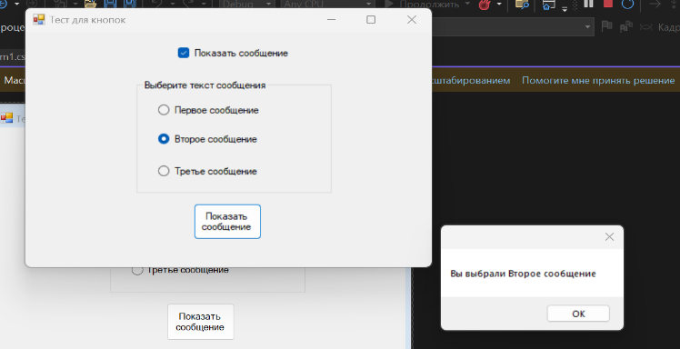

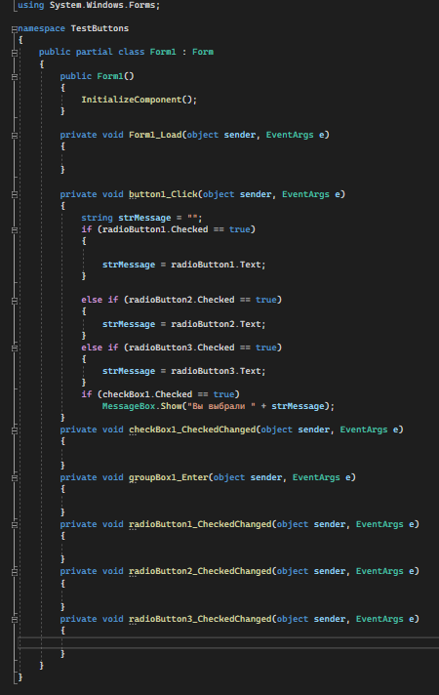 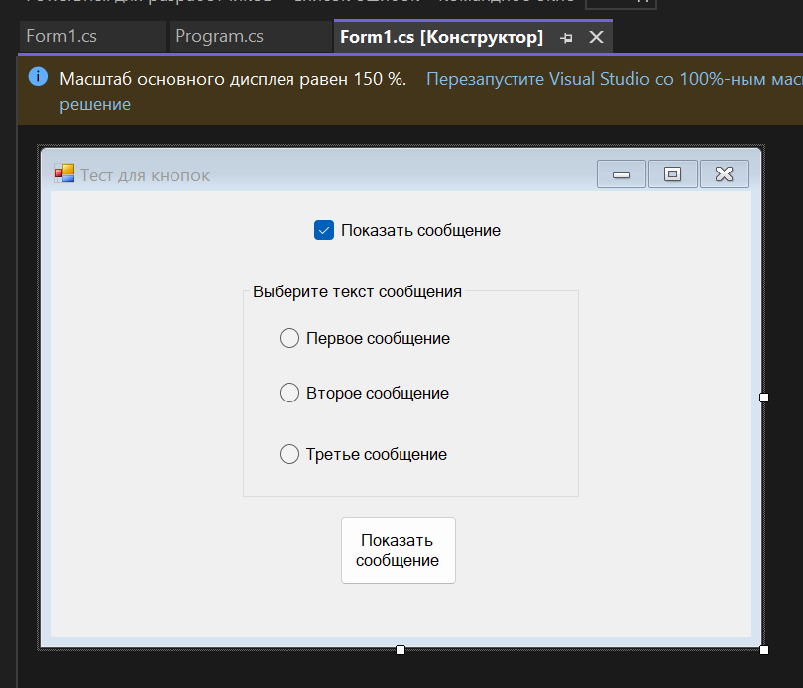

**Задание 2.**

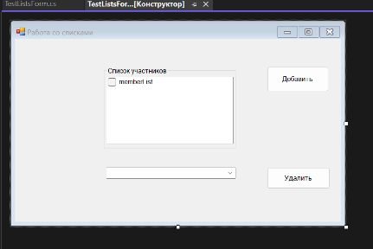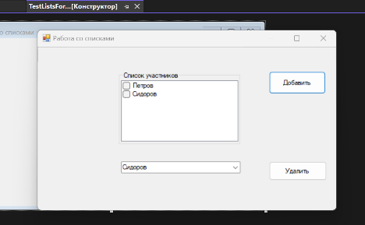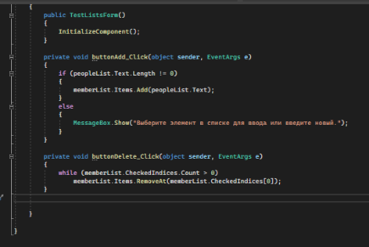

**Задание 3.**

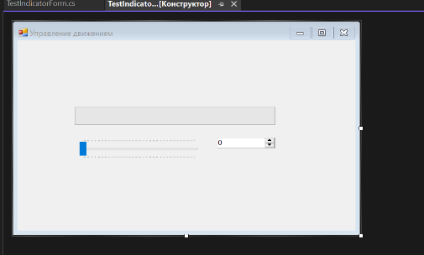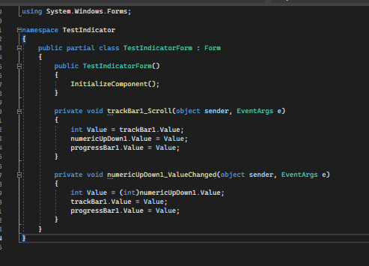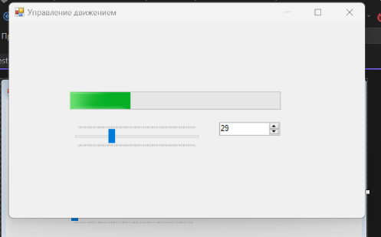

**Задание 4.**

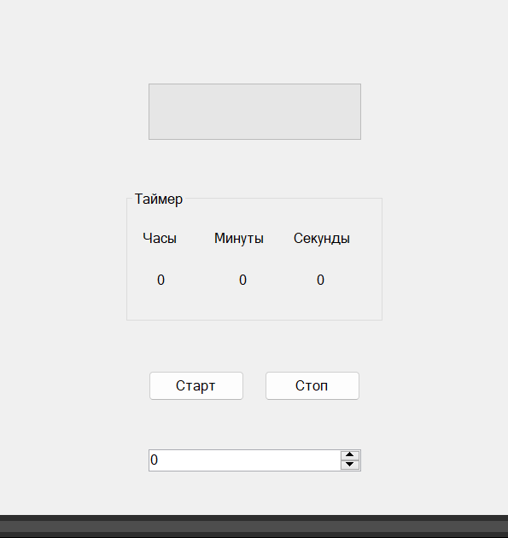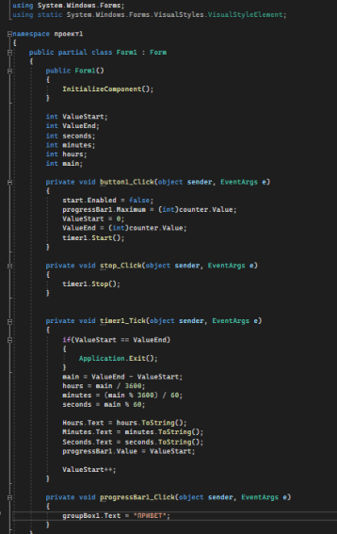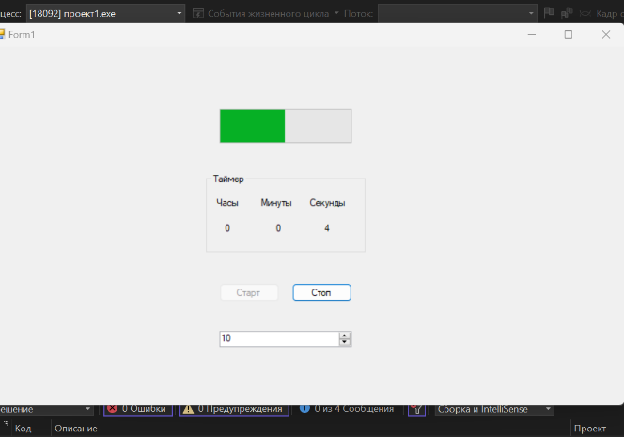

**Задание 5.**

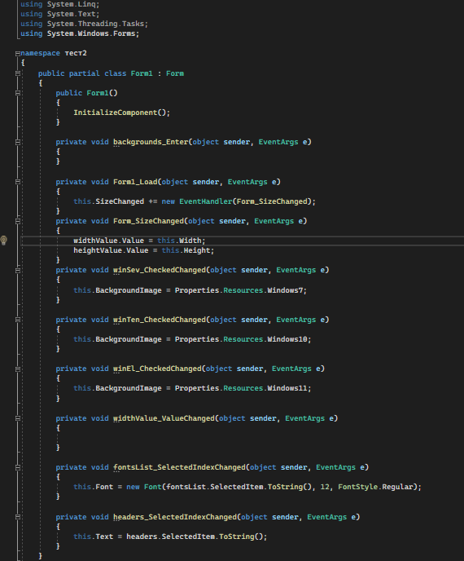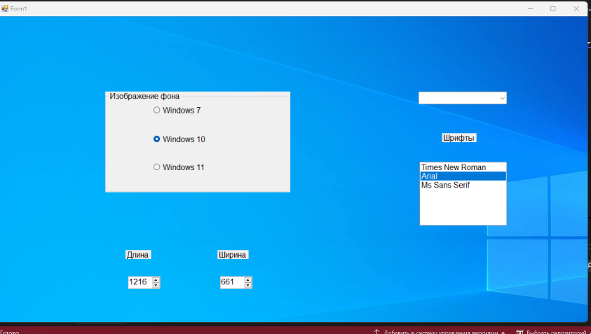

**Вывод: :** Овладел навыками создания и практического использования

наиболее часто используемых элементов управления на форме

Windows Forms приложения.